Инновационные формы работы библиотек МКУК «Фаленская ЦБ» в 2017 году

ЦБС |  | Инновации
МКУК «Фаленская ЦБ» | ДБ  «Путешествие в Эко-царство – природное государство»- библиосумерки. Юные читатели приняли активное участие в акции «Батарейки, сдавайтесь!», стали участниками игровой программы «Экологические загадки», посетили выставку поделок из бросового материала «АРТ – хлам». Цель, которой – привлечь внимание жителей района к проблеме увеличения количества твердых отходов.  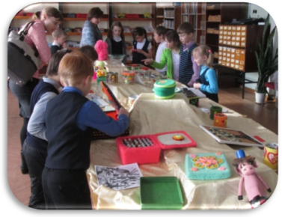  Выставка «АРТ – хлам»в ДБ  Большой интерес у детей вызвала работа фотосалона, где они смогли сфотографироваться на память в образе эко-персоны и с хозяином Библионочи «книжным человеком»  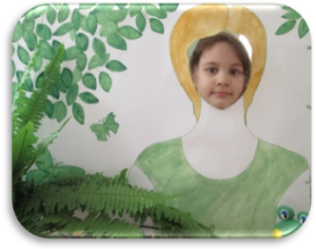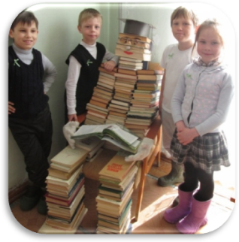  Работа фотосалона в ДБ  Также юные читатели смогли сравнить свой рост с животными с помощью «Экологического ростомера», сфотографироваться, а затем в книгах найти интересную информацию: кто из животного мира имеет такие же параметры.  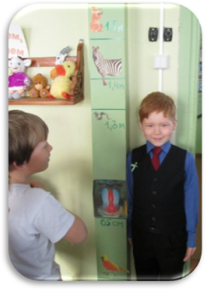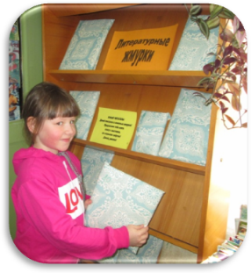  «Экологический ростомер» и выставка «Книжные жмурки»  Сюрпризом для детей стала выставка «Книжные жмурки», которая предлагала взять книгу, не разворачивая сверток. Читателей ждала не только интересная книга, но и небольшой сюрприз.  ЦБ  «Где эта улица! Где этот дом!»- фотовыставка – путешествие по старым улицам поселка.  «Больше чем кукла»- выставка народной куклы- оберега в авторском исполнении И.Соболевой в рамках ежегодной акции «Ночь искусств». Автор работ считает, что народная кукла является уникальным видом искусства, хранящим в себе сакральное начало - традиции и обряды, передаваемые на протяжении веков от поколения к поколению. Этот смысл и пытались донести сотрудники библиотеки для посетителей выставки. К каждому экспонату было приложено краткое описание, значение куклы-оберега. Для желающих узнать о народной кукле больше был оформлен стенд, рассказывающий о видах, способах и правилах изготовления народной куклы.  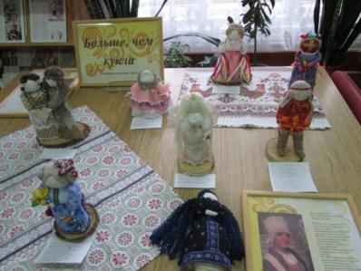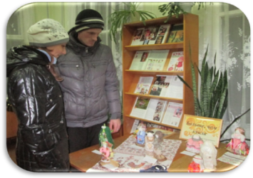  Выставка «Больше, чем кукла» в ЦБ  «Здесь воздух на истории настоян» - торжественное мероприятие, посвященное открытию памятного знака «верстовые столбы» на бывшем сибирском тракте, проходившем через села Низево и Николаево. Задача ныне живущих – передать знания о нашем прошлом – поколениям, которые будут жить после нас. Именно поэтому инициатива ветерана труда, историка В.А.Ситникова об установке памятного знака нашла поддержку у администрации и жителей района.  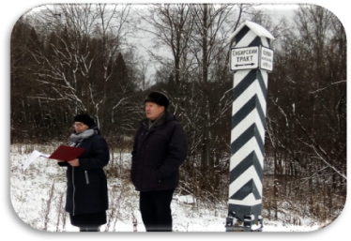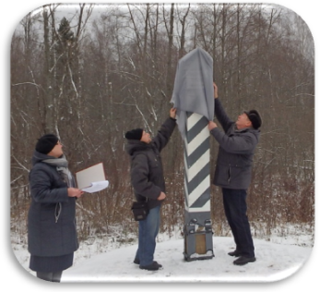  Торжественное мероприятие «Здесь воздух на истории намешан» в ЦБ  «Выдающийся ученый селекционер» - встреча учащихся школы с сотрудниками Фаленской государственной селекционной станции к 140-летнему юбилею Н.В.Рудницкого. Научные работники рассказали ребятам о своей работе, о коллегах, истории создания Фаленской селекционной станции. К мероприятию была подготовлена презентация и планшеты, рассказывающие о Н.В. Рудницком, директорах, научных работниках и достижениях станции.  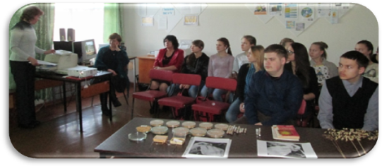  Встреча учащихся с сотрудниками ГСС  «О той земле, где ты родился» - встреча за круглым столом к 10-летнему юбилею книги по истории района «Откуда мы родом». На нее собрались активные читатели библиотеки, краеведы, учащиеся школы. Перед слушателями выступили авторы сборника, герои книги. На встречу был приглашен кировский краевед, научный консультант книги В.И.Сычев. Он рассказал о своем вкладе в издание книги, о работе по сбору материала по истории населенных пунктов района, о первых поселениях и археологических раскопках на территории района.  Литературный клуб «Свежий ветер», объединивший в своих рядах поэтов и писателей района. В отчетном году прошло 8 занятий. В конце февраля побывали на Ситниковских чтениях в деревне Леваны, где пообщались с кировскими писателями и с детьми из литературного кружка сельской библиотеки «Вятская мозаика». В августе прошла творческая встреча с академиком Петровской академии наук и искусств, членом-корреспондентом Международной академии поэзии, дважды лауреатом премии имени Александра Невского, уроженцем села Мухино Зуевского района Владимиром Афанасьевичем Архиповым. В этом же месяце клуб «Свежий ветер» побывал на фестивале «Васнецовские перезвоны» в селе Рябово Зуевского района. Члены клуба приняли участие в «Литературной беседке», послушали стихи поэтов из различных мест области и города Кирова, а также прочитали свои стихи. В сентябре поэты приняли активное участие в фестивале «Фаленская картошка». Стихи, посвященные картошке прозвучали со сцены Дома культуры и были тепло приняты зрителями.  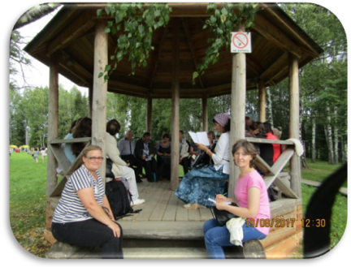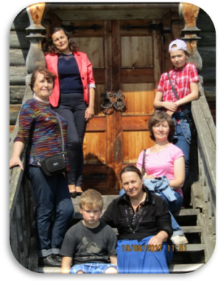  Клуб «Свежий ветер» на фестивале «Васнецовские перезвоны»  «Библиотечный дворик: фасад и палисад» - экологический конкурс. Конкурс был направлен на совершенствование внешнего имиджа и пространства вокруг библиотек с привлечением читателей и актива. Подведение итогов состоялось по трем номинациям: «Лучший библиотечный дворик», «Лучший библиотечный цветник/клумба, «Лучший экологический сценарий».  «Люди и мусор: кто кого»- информационно- экологической акции, прошедшей в Дни защиты от экологической опасности библиотекари раздавали информационные листовки с информацией о сроках разложения твердых бытовых отходов.  «Расследование ведет журналист» - классный час Мероприятие было посвящено пропаганде борьбы с табакокурением. Старшеклассники узнали об истории появления табака в России, на примере литературных героев узнали о его действии на организм, ответили на вопросы викторины.  «Свет православной книги» - встреча за круглым столом. Участники беседы, среди которых были члены церковного совета, активные читатели библиотеки, говорили о значении православной книги для современного человека. Сотрудники библиотеки рассказали об истории возникновения праздника, познакомили с творчеством современной русской писательницы Н.Сухининой. Тему православной детской книги затронула в своем выступлении гостья встречи, молодая мама Е. Каргопольцева. Она поделилась советами по выбору книг для гармоничного развития ребенка. Миссионер храма Л.А. Перевощикова представила книгу К.Певцова «Дни матери» и обратила внимание присутствующих на оформленную выставку, посвященную Пасхе, рассказала об истории пасхального яйца и показала свои сувенирные изделия – яйца, выполненные в технике валяния шерсти, украшенные бисером и аппликациями. К мероприятию была оформлена выставка-просмотр «Православные святыни».  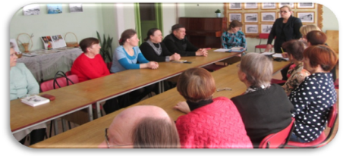  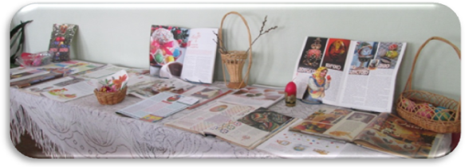  День православной книги в ЦБ  «Земли чудесный посетитель» - литературный час к 180-летию со дня смерти А.С.Пушкина, рассказывающий о малоизвестных фактах жизни поэта: его кулинарных пристрастиях, о любимых книгах, о путешествиях, о суевериях, отношениях с людьми.  «Наш добрый читатель»- акции по сбору средств на подписку периодических изданий и приобретение литературы. С помощью нее было собрано 36645=рублей.  Поддержали библиотеки системы и депутаты районной Думы, выделив на приобретение книг 18600,00 рублей из средств фонда социальной поддержки депутатов районной Думы.  Бельская сбф  «Посвящение в друзья леса» - игра-путешествие пригласила детей из летнего лагеря совершить путешествие по парку села. Во время экскурсии ребята узнали много интересного о деревьях, растениях, птицах, животных и насекомых, отгадывали загадки, играли в различные игры, отвечали на вопросы о правилах поведения в лесу.  Верхосунская сбф  «Знакомьтесь - мы! Работаем для Вас!» - стенд фото-отчет к Неделе библиотек, где были размещены фотографии с мероприятий. В уголке «Библиотечных новостей» оформила плакат обратной связи, где все желающие могли оставить свои предложения и пожелания по улучшению работы библиотеки.  «История войны. История Победы» - литературная викторина. В игровой комнате было установлено дерево, на листочках которого напечатаны вопросы по теме ВОВ, а внизу выставка книг, в которых можно было найти ответы. Каждый пришедший в библиотеку мог сорвать один листочек с вопросом и, если отвечал правильно, то получал небольшой сувенир. Если нет, то попытку можно было повторить на следующий день, предварительно подготовившись - взяв книгу с выставки. Викторина вызвала большой интерес у школьников с 1 по 8 класс. За 2 недели все дети побывали в библиотеке, а большинство ходили каждый день.  «Памятники природы села Верхосунье» - час краеведения собрал учащихся поразмышлять о своей малой родине, о достопримечательностях своего села и окрестностях. Ребята составили малую Красную книгу с. Верхосунье, куда внесли такие местные памятники природы, как дубовая роща, пруд, школьный сад, лесные речки, требующие постоянного внимания и ухода.  «Январь….Декабрь» - информационный стенд из цикла «Времена года» знакомил читателей со стихами, пословицами, поговорками, приметами и загадками текущего месяца.  «Цветок для ветерана»- акция добрых дел была приурочена ко Дню Победы. Библиотекарь и читатели – дети подарили ветеранам труда, вдовам и детям войны живые цветы в горшках, которые вырастили сами специально к этому дню. Оформление для цветочных горшков придумала и распечатала библиотекарь.  «Аллея читателей» - экологическая акция. Учащиеся 1-5 классов заложили свою аллею – посадив кусты спиреи, а во время акции «Цветок для клумбы» высаживали растения на библиотечную клумбу.  «Телефон доверия» - познавательная программа. Главными героями мероприятия были мягкие игрушки. С их помощью и были разыграны различные ситуации, в которых детям можно и нужно воспользоваться номером телефона доверия. В ходе мероприятия вспомнили и номера телефонов других экстренных служб. Закончилось мероприятие эстафетой на проверку полученных знаний.  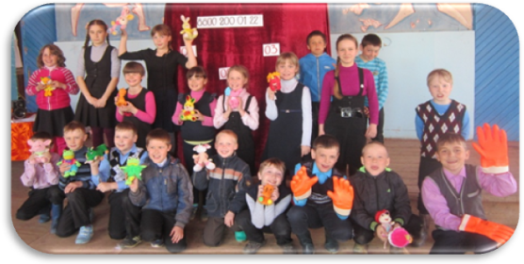  Познавательно – игровая программа «Телефон доверия» (Верхосунская сбф)  «Поздравляем с юбилеем, слов хороших не жалеем» - вечер чествования одного из лучших механизаторов хозяйства А.А.Манылова «Поздравляем с юбилеем, слов хороших не жалеем». Поздравительная программа прошла на полевом стане, звучали песни, стихи, было сказано много хороших слов. Вместе с юбиляром ее посмотрели механизаторы, занятые в уборочной страде. Сюрприз получился, юбиляр был растроган до слез.  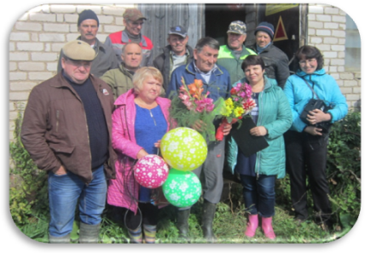  Вечер чествования в Верхосунской сбф  «С книжкой вприпрыжку» - выставка, на которой были представлены книги, содержащие веселые задания.  В-Максенская сбф  «Страна под красным флагом»- декада чтения была посвящена 100- летию революции. В библиотеке работали выставки литературы, прошли часы информации, обзоры.  «Знатоки Филейки» - квест – экскурсия дала возможность детям проявить ловкость, смекалку, помогла узнать много интересного из истории села, библиотеки, школы и местных достопримечательностей.  «Мастерица З.В.Пенкина» - час культуры познакомил с творчеством мастерицы дымковской игрушки. После полученной информации дети рисовали и раскрашивали игрушки в стиле З.В.Пенкиной.  «Зеленые паруса парков» - экологический урок позволил детям совершить кинопутешествие по заповедникам и паркам России.  «Соловьиный день или птичьи хлопоты»- увлекательное путешествие в лес совершили члены экологического клуба «Родничок». Каждый год, 15 мая, дети уходят в лес, чтобы послушать, как начинают петь соловьи, отгадывают загадки о пернатых, вспоминают, какие хлопоты начинаются весной у птиц.  «Кошкин день»- библионочь. В программе: поле чудес для самых маленьких читателей «Сказочные котики». Для детей постарше игровая программа «Интересные факты из жизни кошек». Дети читали стихи, потешки, смотрели юмористические видеоролики о кошках, а затем с удовольствием играли в игры, сделанные своими руками в «Эко-мастерской». Для читателей старшего поколения прошел час информации о роли кошки в жизни человека «Хвостатые психотерапевты».  «Книги моего детства» - встреча за круглым столом. Дети с удовольствием слушали рассказы взрослых о своих любимых книгах детства: «Сердце Бонивура», «Повесть о настоящем человеке», «Сын полка», «Четвертая высота», «Человек амфибия». Разговор шел и о том, как данные произведения повлияли на характер и дальнейшую жизнь героев мероприятия.  Левановская сбф  Ситниковских чтений. Традиционные литературные чтения состоялись в феврале. На празднике присутствовали и взрослые и дети. Вместе с Ситниковым на встречу приехали В.Ф.Пономарев, Н.В. Пересторонин, В.И.Морозов, В.А.Городилов, друг писателя В.П. Галак, мастерица дымковской игрушки В.П. Племянникова. В этот раз разговор шел о новой книге В.А. Ситникова «Три сестры и Васька», которую еще в рукописи прочитало большинство жителей деревни. Многие левановцы послужили прототипами героев книги, поэтому все с интересом обсуждали новый роман. Завершилась встреча экспромтом В.Ф.Пономарева: Наши судьбы навек сплетены: Киров, Фаленки и Леваны.  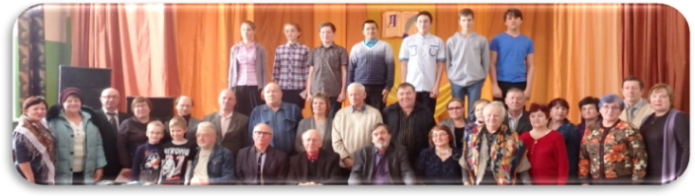  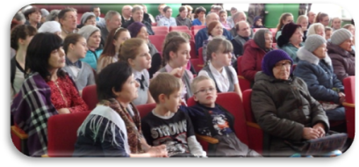  Ситниковские чтения в Леванах  «Вятский сувенир» - книжная выставка, рассказывающая об истории развития дымковской игрушки на Вятке. На выставке была представлена и сама игрушка, изготовленная дымковскими мастерицами и умельцами села.  «Прочитай и удивись» - выставка необычных книг. Читателям были предложены книги: толстые, маленькие, необычного формата, на старославянском и английском языках и др.  «Быть матерью – завидней роли нет»- круглый стол для молодых мам с детьми. В уютной домашней обстановке мамы не только познакомили всех со своими малышами, но и обсуждали проблемы, с которыми сталкиваются и как находят выход из положения, поделились своим опытом в вопросах воспитания детей. Закончилось мероприятие веселой игрой «Стишки-пирожки», участникам которой нужно было вместо пропущенных слов в детских стихах подобрать рифму. Получилось очень забавно. А призами в игре послужили горячие пирожки.  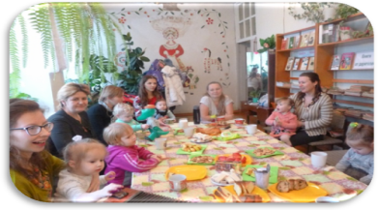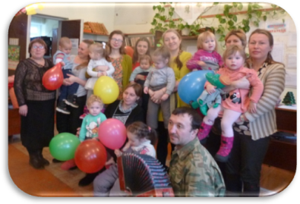  Круглый стол для молодых мам в Левановской сбф  Малаховская сбф  «Мир дымковской игрушки»- заочное путешествие в слободу Дымково. Ребята познакомились с историей дымковской игрушки, а в конце мероприятия приняли участие в работе мастер-класса по изготовлению и росписи игрушки.  Октябрьская сбф  «Поем, пляшем и танцуем, колядуем, колядуем»- фольклорная программа познакомила с историей возникновения колядок. Дети не только узнали много нового и интересного для себя, но также разучили колядки и прошли с ними, поздравив жителей поселка с праздником.  Поломская сбф  «Сохранение и изучение удмуртского языка и национальной культуры»- встреча населения с делегатами национальных центров по возрождению культуры удмуртов Вятскополянского, Унинского районов Кировской области и республики Бошкортостан в форме круглого стола  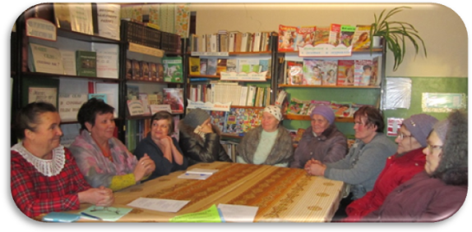  Круглый стол по удмуртской национальной культуре  «Путешествие в город Огород»- праздник урожая по традиции прошел в октябре. Дети знакомились с историей овощей и ягод, узнали много интересного об их полезных свойствах, о применении в быту, приняли участие в приготовлении оригинальных поделок из овощей и ягод. Закончилось мероприятие традиционной дегустацией блюд: используя элементы театрализации, каждый из детей представлял свое блюдо, рассказывая о рецепте его приготовления.  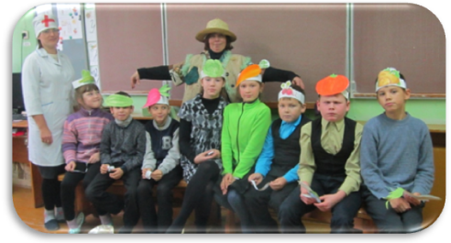  Праздник урожая в Поломской сбф  Талицкая сбф  «Вятская Свистунья»- фольклорный утренник. Ребята познакомились с историей возникновения праздника, как появилась глиняная игрушка, какие народные промыслы были развиты в старину и какие устраивались ярмарки. Дети, занимающиеся в кружке «Талицкая дымочка», представили на импровизированную ярмарку свои изделия и презентовали их стихами. На празднике звучали частушки, пословицы и поговорки о труде. Для многих детей знакомство с этим праздником было впервые.  «Вечная мелодия»- литературный вечер для любителей поэзии. Жители села и местные авторы с удовольствием рассказывали о своих любимых уголках природы и читали стихи о красоте малой родины.  «Необычные музеи мира» - виртуальная экскурсия была подготовлена для детей из летнего лагеря. Ребята с удовольствием «побывали» в музее живых бабочек, снежинок, часов, шоколада. Из увлекательного путешествия узнали много интересного и нового для себя.  «В гости к Астрид Линдгрен»- увлекательное путешествие в музей сказок А.Линдгрен «Юнибаккен» в рамках ежегодной культурно - образовательной акции «Ночь искусств» никого не оставило равнодушным. Этот игровой музей настоящий рай для детей. В ходе просмотра презентации ребята по декорациям и экспонатам музея угадывали героев книг и сцены из них. После мероприятия многие дети с удовольствием перечитали книги писательницы.  «Читаем вместе» - библиотечная акция. В течение месяца родители и дети из детского сада читали книги, предложенные библиотекой для совместного чтения. По итогам акции состоялся круглый стол, прошла викторина. Самые активные читающие семьи получили грамоты и подарки.  Светицкая сбф  «Село мое родное» - час информации для коллектива «Бурановские бабушки». Гости узнали интересные факты из истории села и сельской библиотеки.  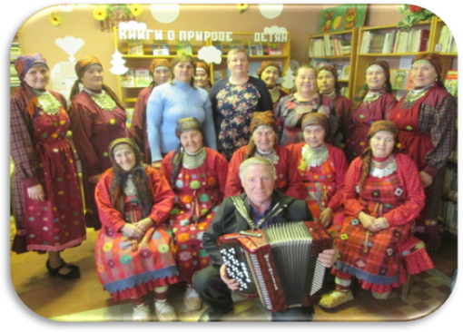  Коллектив «Бурановские бабушки» в Светицкой библиотеке

